آزمون نرم افزار

تمرین شماره 4 7 آذر 1402

محمدرضا بخشایش – 810199381

امین باهنر – 810199548

02commit: eb9df11832c8de12dbe1e46527ff71ae0be28b

سوال 1)

1. Clause ها برابر a و b و c هستند
2. جدول درستی:

|  |  |  |  |  |
| --- | --- | --- | --- | --- |
| p | c | b | a | شماره |
| F | T | T | T | 1 |
| T | F | T | T | 2 |
| T | T | F | T | 3 |
| T | F | F | T | 4 |
| F | T | T | F | 5 |
| T | F | T | F | 6 |
| F | T | F | F | 7 |
| T | F | F | F | 8 |

برای حل سه مورد بعدی، ابتدا لازم است شرایطی را که هر کدام از clause هارا فعال میکند پیدا کنیم:

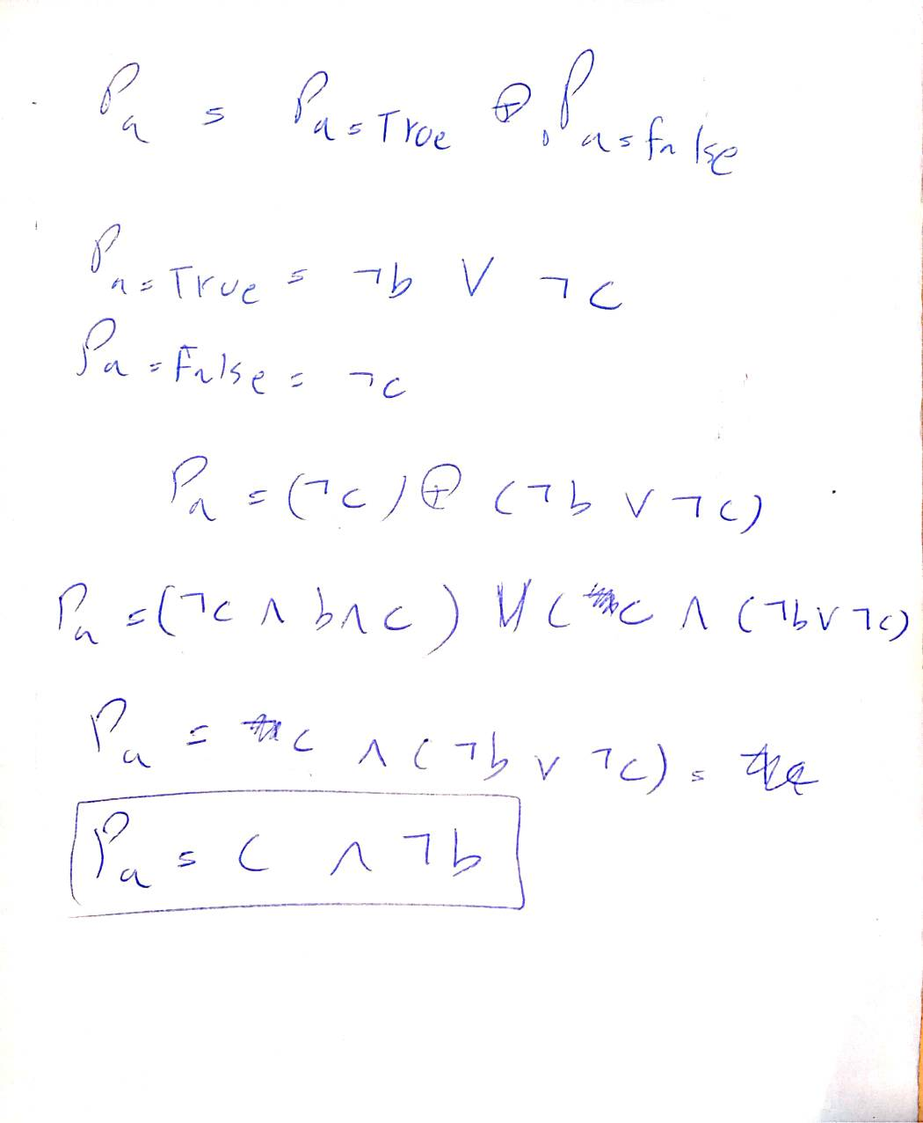

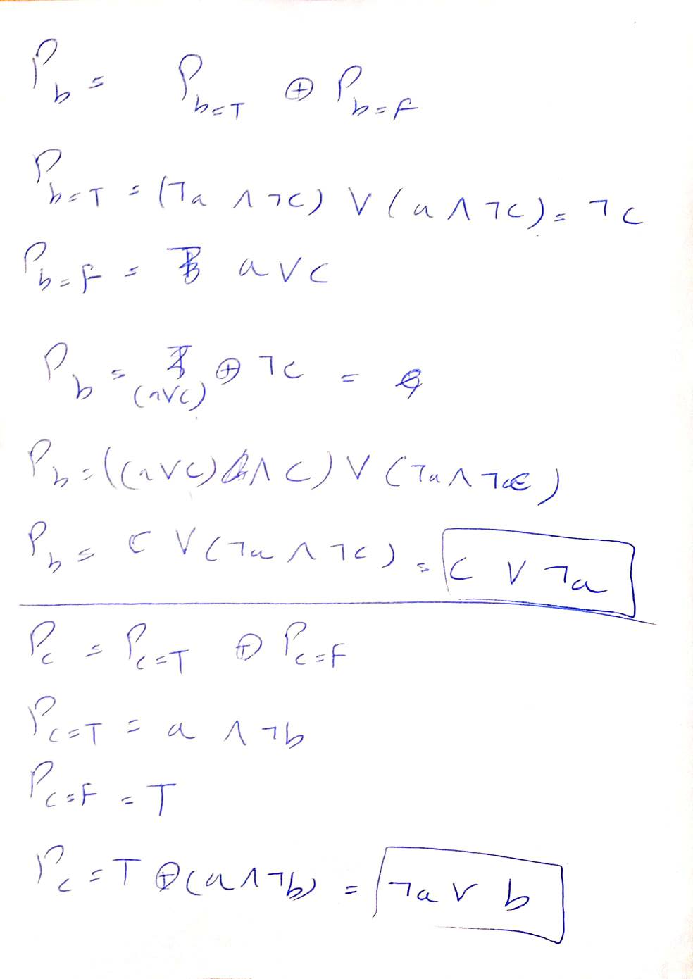

1. برای فعال کردن a: ردیف های 3 و 7

برای فعال کردن b: ردیف های 1 و 3

برای فعال کردن c: ردیف های 1 و 2

در مجموع: ردیف های 1 و 2 و 3 و 7

1. موارد بالا RACC را نیز به دلیل ثابت ماندن بقیه متغیر ها برآورده می کنند!
2. برای غیر فعال کردن c: 3 و 4

برای غیر فعال کردن b: 3 و 1

برای غیر فعال کردن a: 4 و 8

درمجموع: ردیف های 1 و 3 و 4 و 8

سوال 2)

یک تابع قابل تست داریم

3 پارامتر ورودی داریم که به طور مستقیم به تابع داده می شوند

مقادیر این متغیر هارا میتوان به دسته های زیر شکست:

Quantity:

کوچکتر مساوی صفر، یک، بیشتر از یک

Unit_price:

کوچکتر مساوی صفر، بزرگتر از صفر

Discount:

کمتر از صفر، بین صفر و یک (شامل صفر و یک)، بزرگتر از یک

بر اساس این دسته بندی مقادیر مرزی (که بیشتر احتمال خطا دارند) را انتخاب می کنیم:

Quantity:

-inf, 0,1,2,+inf

Unit_price:

-inf, 0,1,+inf

Discount:

-inf, 0, 1, +inf

در مدل pair-wise هر مقدار از هر دسته باید یک بار با مقدار دسته دیگر دیده شود:

|  |  |  |  |
| --- | --- | --- | --- |
| discount | unit_price | quantity | expected |
| -inf | -inf | -inf | "Invalid Input" |
| 0 | 0 | -inf | "Invalid Input" |
| 1 | 1 | -inf | "Invalid Input" |
| +inf | +inf | -inf | "Invalid Input" |
| -inf | -inf | 0 | "Invalid Input" |
| 0 | 0 | 0 | "Invalid Input" |
| 1 | 1 | 0 | "Invalid Input" |
| +inf | +inf | 0 | "Invalid Input" |
| -inf | -inf | 1 | "Invalid Input" |
| 0 | 0 | 1 | "Invalid Input" |
| 1 | 1 | 1 | 0 |
| +inf | +inf | 1 | "Invalid Input" |
| -inf | -inf | 2 | "Invalid Input" |
| 0 | 0 | 2 | "Invalid Input" |
| 1 | 1 | 2 | 0 |
| +inf | +inf | 2 | "Invalid Input" |
| -inf | -inf | +inf | "Invalid Input" |
| 0 | 0 | +inf | "Invalid Input" |
| 1 | 1 | +inf | 0 |
| +inf | +inf | +inf | "Invalid Input" |
| 0 | -inf | 2 | "Invalid Input" |
| 1 | -inf | 2 | "Invalid Input" |
| +inf | -inf | 2 | "Invalid Input" |
| -inf | 0 | 2 | "Invalid Input" |
| 1 | 0 | 2 | "Invalid Input" |
| +inf | 0 | 2 | "Invalid Input" |
| -inf | 1 | 2 | "Invalid Input" |
| 0 | 1 | 2 | 2 |
| +inf | 1 | 2 | "Invalid Input" |
| -inf | +inf | 2 | "Invalid Input" |
| 0 | +inf | 2 | +inf |
| 1 | +inf | 2 | 0 |

برای assertion صرفا کافی است مقدار مورد انتظار با مقدار خروجی تابع مقایسه شود

از تست نتیجه می شود در مواردی که مقدار تخفیف بین صفر یک نباشد، تابع مقدار اشتباهی را خروجی می دهد (منطقی نیست خفیف باعث گرانتر شدن کالا شود یا خرید آن برای فروشنده هزینه ایجاد کند)